**EXAMEN PARCIAL DE GERENCIA DE OPERACIONES – TEORICO**

**NOMBRE:**

1. El Consejo de Administración de General Motors está considerando siete grandes inversiones de capital. Cada inversión sólo se puede efectuar una vez. Estas inversiones difieren en la ganancia estimada a largo plazo (valor presente neto) que generarán, así como en la cantidad de capital requerido, según se muestra en la siguiente tabla:

|  |  |  |
| --- | --- | --- |
| **Oportunidad de inversión** | **Ganancia estimada (millones)** | **Capital requerido (millones)** |
| 1 | $17 | $43 |
| 2 | 10 | 28 |
| 3 | 15 | 34 |
| 4 | 19 | 48 |
| 5 | 7 | 17 |
| 6 | 13 | 32 |
| 7 | 9 | 23 |

La cantidad total de capital disponible para estas inversiones es de $ 100. Las oportunidades de inversión 1 y 2 son mutuamente excluyentes y también lo son la 3 y la 4. Más aún, ni la 3 ni la 4 pueden realizarse a menos que se haga una de las dos primeras oportunidades. No hay tales restricciones sobre las oportunidades de inversión 5, 6, 7. El objetivo es seleccionar la combinación de inversiones de capital que maximicen la ganancia total estimada a largo plazo

1. Formule un modelo de programación lineal para este problema

2. Dada el siguiente modelo de programación lineal planteado en WINQSB, interprete todos los resultados basados en el informe de sensibilidad que arroja el programa

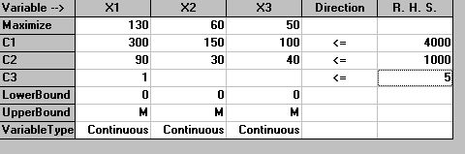

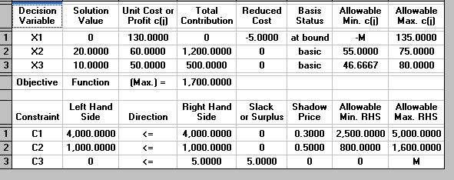

3. Dada la siguiente tabla Simplex, desarrolle el número de interacciones necesarias hasta alcanzar los resultados obtenidos en el numeral anterior.

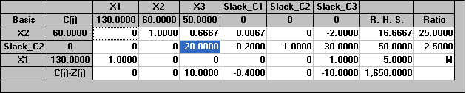

4.- The Oak Work es un negocio familiar que fabrica mesas y sillas de comedor artesanales. Obtienen la madera de roble de una granja forestal local, que les embarca 2.500 libras mensuales de madera de roble. Cada mesa emplea 50 libras de madera, en tanto que cada silla usa 25 libras. La familia construye ella misma todos los muebles y cuenta con 480 horas de mano de obra mensuales. Cada mesa o silla requiere 6 horas de mano de obra. Cada mesa proporciona Oak Work una ganancia de $ 400, en tanto que cada silla da una ganancia de $ 100. Como con frecuencia las sillas se venden con las mesas, quieren producir al menos el doble de sillas que mesas. The Oak Work desea decidir cuántas mesas y sillas producir para maximizar la ganancia.

1. Formule y resuelva un modelo de programación lineal para este problema
2. Use el método gráfico para resolver este modelo.
3. ¿Hasta qué intervalo puede fluctuar la ganancia por mesa, si se mantiene constante la ganancia por silla, sin que altere el resultado de la solución óptima?
4. ¿Hasta qué intervalo puede fluctuar la ganancia por silla, si se mantiene constante la ganancia por mesa, sin que altere el resultado de la solución óptima?
5. ¿Cuál sería la interpretación del precio sombra, si se incrementa en 10 el número de horas de mano de obra mensuales?